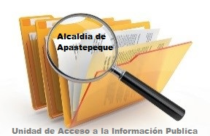


ALCALDIA MUNICIPAL DE APASTEPEQUE
ACTA DE INEXISTENCIA
SOBRE MECANISMOS DE PARTICIPACIÓN CIUDADANA

El Procedimiento de Acceso a la Información establecido en el Título ll, Clases de Información, Capítulo I, sobre la Información Oficiosa y en el Art. 17, nos dice que “además de la información contenida en el Articulo 10, los Concejos Municipales deberán dar a conocer las Ordenanzas Municipales y sus Proyectos, Reglamentos, Planes Municipales, Fotografías, Grabaciones y Filmes de Actos Públicos, Actas del Concejo Municipal, Informes finales de Auditorias, Actas que levante el secretario de la Municipalidad sobre la actuación de los mecanismos de participación ciudadana, e informes anual de rendición de cuentas, al respecto.
RESUELVE: Que desde el año 2017 a la fecha la Unidad de Acceso a la Información Pública de la Alcaldía Municipal de Apastepeque, departamento de San Vicente declara la inexistencia de Actas que levante el secretario de la Municipalidad sobre la Actuación de los Mecanismos de Participación Ciudadana, ya que hasta la fecha no se ha realizado Proceso de Participación Ciudadana. Y para ser colocada la presente en el Portal de Transparencia, correspondiente a esta Municipalidad, se extiende la presente a los cinco días del mes de abril del año dos mil diecinueve, y no teniendo más que agregar a la presente se cierra la presente acta, para lo cual firmo y sello.

Licda. Celina Mercedes Hernández de Carrillo.
Oficial de Información Pública.

